

**Republika e Kosovës**

Republika Kosovo / Republic of Kosovo

***Komuna e Rahovecit***

*Opština Orahovac/Municipality Rahovec*

**__________________________________________________________________________**



Procesverbal i konsultimit publik me biznese dhe fermerë për Qarkoren e parë Buxhetore

e vitit 2024/01dheKornizën Afatmesme Buxhetore (KAB) 2024-2026

### **INFORMATË RRETH NJOFTIMEVE**

Njoftimi për organizimin e konsultimit publik për Qarkoren e Parë Buxhetore e vitit 2024/01 dhe KAB-in për vitet 2024-2026, u publikua me datë:12.06.2023 në ueb faqen e komunës së Rahovecit, në këtë vegëz: <https://kk.rks-gov.net/rahovec/wp-content/uploads/sites/23/2023/06/Kalendar-i-konsultimeve-publike-per-Qarkoren-e-Pare-Buxhetore-2024-dhe-KAB-2024-2026.pdf>

Në harmoni me afatet ligjore që i përcakton Udhëzimi Administrativ, si vijon: *Komuna e Rahovecit* *Komuna e Rahovecit përmes grupit punues për përgatitjen e Buxhetit të Komunës për vitin 2024, duke u bazuar në Ligjin Nr. 03/L-040, për Vetëqeverisje Lokale, Statutin e Komunës së Rahovecit. Nr. 1005 i datës, 29.3.2017dhe Udhëzimit Administrativ (MAPL) Nr.06/2018 për Standardet Minimale të Konsultimit Publik në Komuna, kryetari i Komunës së Rahovecit në bashkëpunim me Zyrën për Informim, publikojnë kalendarin për organizimin e konsultimeve publike me qytetarë për buxhetin e vitit 2024 dhe Kornizës Afatmesme Buxhetore (KAB),* *për vitet 2024-2026.*

**Me qëllim të rritjes së nivelit të transparencës e llogaridhënies dhe për t’i mbajtur sa më të informuar banorët e komunës së Rahovecit, rreth orarit dhe vendit të mbajtjes së konsultimeve publike, janë bërë me kohë planifikimet dhe është publikuar me kohë kalendari i konsultimeve publike për katër (4) konsultime publike në komunën e Rahovecit në këtë vegëz:** <https://kk.rks-gov.net/rahovec/wp-content/uploads/sites/23/2023/06/Kalendar-i-konsultimeve-publike-per-Qarkoren-e-Pare-Buxhetore-2024-dhe-KAB-2024-2026.pdf>

**më datë: 12.06.2023.**

**Po ashtu, bazuar në afatet ligjore janë njoftuar bizneset dhe fermerët, rreth mbajtjes së konsultimit me anë të publikimit të njoftimit, në ueb faqe të komunës, shtatë ditë para mbajtjes së konsultimit në atë vendbanim.**

**Njoftimi për mbajtjen e konsultimit publik për Qarkoren me** biznese dhe fermerë që veprojnë në Komunën e Rahovecit **u publikua më datë: në këtë vegëz:** <https://kk.rks-gov.net/rahovec/wp-content/uploads/sites/23/2023/06/Njoftim-per-konsultim-publik-me-biznese-dhe-fermere.pdf>

**Njoftimet përveç që janë publikuar në uebfaqe të komunës, në Platformën për Konsultime Publike, në rrjetin social Facebook, njoftimet u janë dërguar edhe kryetarëve të këshillave të fshatrave dhe lagjeve urbane përmes rrjeteve sociale Viber.**

### **KONSULTIMI PUBLIK NË RAHOVEC**

Konsultimi publik me biznese dhe fermerë që veprojnë në komunën e Rahovecit u mbajtë më: 22.6.2023 në Sallën e Kuvendit Komunal, me fillim në ora **10:30**.

**Zyrtarët pjesëmarrës në këtë konsultim publik ishin ekzekutivi i komunës dhe zyrtar komunal ishin:**

* Femra ishin: 3
* Meshkuj ishin: 8

Qytetarë pjesëmarrës gjithsej të pranishëm ishin:

* Femra ishin: 2
* Meshkuj ishin: 13

Dëshmi janë listat nënshkruese të pjesëmarrësve në këtë konsultim publik.

Konsultimin e shpalli të hapur Nënkryetari i Komunës, z. Fatmir Iska.

Prezantimin e Qarkores dhe KAB-it e bëri Drejtori i Drejtorisë për Financa dhe Buxhet, z. Afrim Limani.

**Afrim Limani:** Përshëndetje për të gjithë të pranishmit, të nderuar përfaqësues të bizneseve dhe fermerëve, ju të pranishëm. Faleminderit që sot jeni këtu.

Jemi sot këtu ne konsultim publik për, për të marrë kërkesat tuaja si biznese dhe fermerë, prioritetet që ju keni dhe më pas t’i harmonizojmë në planifikimin që bëhet për vitin 2024.

Buxheti për vitin 2024 do të jetë 20.034.785.00 Euro, Paga dhe meditje në vlerë prej 10.300.983.00 Euro, Mallra dhe Shërbime në vlerë prej 2.466.340.00 Euro, Shërbime Komunal në vlerë prej 370.000.00 Euro, Subvencione dhe Transfere në vlera prej 890.00.00 Euro si dhe Investimet Kapitale kapin vlerën prej 6.007.462.00 Euro. Ju lus që kërkesat edhe pasi t’i paraqisni këtu, me shkrim dhe të protokoluara si sjellni dhe në Komunë, që më pas të cëdohen nëpër drejtoritë përkatëse.

Fjalën e keni ju.

**Mustafë Korenica, përfaqësues i Shoqatës së Bizneseve**: Të nderuar përshëndetje, i nderuar ekzekutiv dhe ju të pranishëm! Faleminderit që sot jeni këtu me ne.

* Investimet Kapitale, si i keni specifikuar në Komunën e Rahovecit.

**Rrustem Thaqi, *Xërxë***: Të nderuar të pranishëm, përshëndetje!

Kërkesat nga unë janë:

* Rruga Xërxë-Rahovec-katër korsi deri ku janë krypunimet dhe a do të ketë mbështetje në të ardhmen që ky project të përfundoj.

**Mentor Veliu, Rahovec:** Të nderuar përshëndetje, i nderuar ekzekutiv i komunës dhe ju të pranishëm! Faleminderit që sot jeni këtu me ne.

Kërkesë nga unë:

* Gjendja e rrugës në qendër është në gjendje shqetësuese.

**Mustafë Korenica,** **përfaqësues i Shoqatës së Bizneseve :** Të nderuar përshëndetje, të nderuar ekzekutiv i komunësdhe ju të pranishëm! Faleminderit që sot jeni këtu me ne.

Kërkesat nga unë janë:

* Siguria e komunikacionit-shenjëzimi nuk është në nivelin e duhur.
* Rruga te Maja e Shkodranit nuk ka shenjëzime.

Mustafë Kryeziu, Xërxë: Të nderuar përshëndetje, të nderuar ekzekutiv i komunësdhe ju të pranishëm! Faleminderit që sot jeni këtu me ne.

Pyetje nga unë:

* Rrethrrotullimi dhe nënkalimi në Xërxë, a keni njohuri a është ndarë nga rruga katër (4) korsi.

**Ramadan Hoti, Krushë e Madhe:** Të nderuar përshëndetje, të nderuar ekzekutiv i komunësdhe ju të pranishëm! Faleminderit që sot jeni këtu me ne.

Kërkesat nga unë janë:

* Te rruga Udhë Bjeshke kemi problem me kanalizim.
* Investimet në Serra, të rritet buxheti.

### **PËRGJIGJJET E EKZEKUTIVIT NË PYETJET E PËRFAQËSUESËVE TË OJQ-ve.**

**Afrim Limani, Drejtor i DBF**: Deri më datë 30 qershor ne e diskujtojmë KAB-in dhe në këtë muaj duhet të votohet në kuvend, pastaj vazhdon faza e dytë e dëgjimeve Buxhetore, pasi ta pranojmë qarkoren e dytë, ku qytetarët mund ti shprehin kërkesat të cilat pastaj hynë në Investime Kapitale.

* Sheshi Qendror përgjatë 3 viteve duhet ta mbulojmë si projekt, pra parashihet edhe në këtë buxhet.
* Për rrugën katër (4) korsi kemi kontratë, projekt i cili mbikqyret dhe financohet nga Ministria e Infrastrukturës. Shpresojmë që në vitin 2024 pjesa e mbetur e kësaj kontrate të përfundojë.

**Albnor Mullabazi, Drejtor i DUPMM:** Të nderuar të pranishëm, përshëndetje!

* Te Rruga ‘’Ali Sokoli’’, është duke u bërë shtrimi i gypit të ujit, mirpo e gjitha varet nga Radoniqi.
* Shumë shpejt do të filloi meremetimi i rrugëve, javën e kaluar e kemi lidhur kontratën,

**Fatmir Iska, Nënkryetar**: Të nderuar të pranishëm, përshëndetje!

* Për rrethrrotullimin dhe nënkalimin në Xërxë, nuk është kompetencë e jona, mirpo prapë ju kemi drejtu me kërkesa Qeverisë.

**Afrim Limani**: Faleminderit juve biznese dhe fermerë që jeni prezent dhe keni paraqitur kërkesat tuaja.

Mirë u takofshim!

Konsultimi publik përfundoi në orën: 11:29

### **LISTAT E NËNSHKRIMEVE**

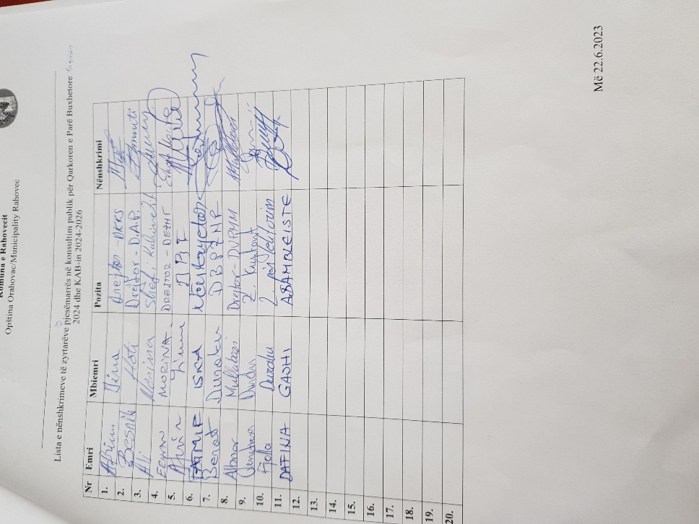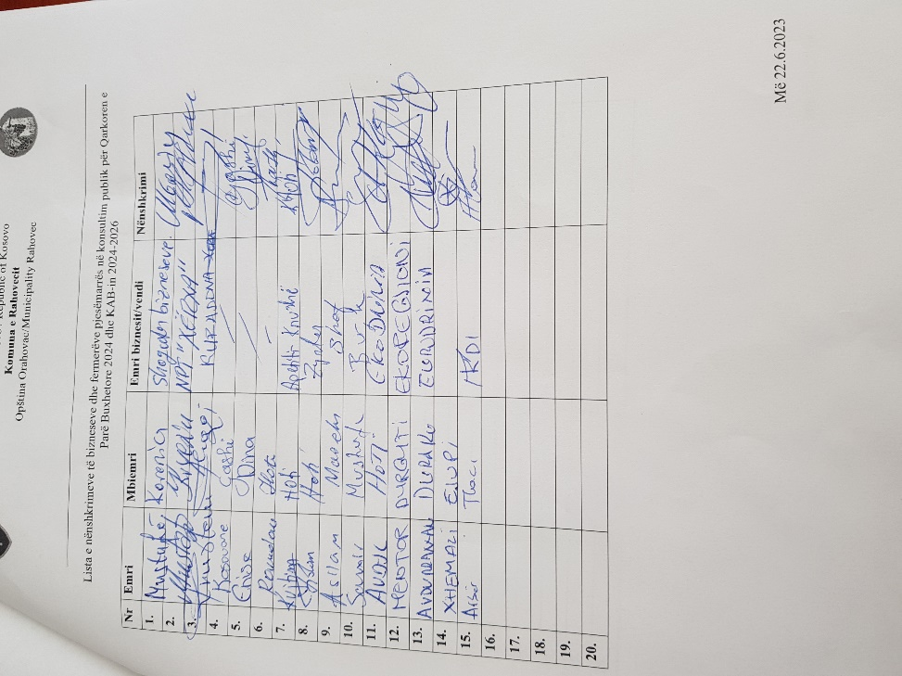

### **FOTOGRAFI**

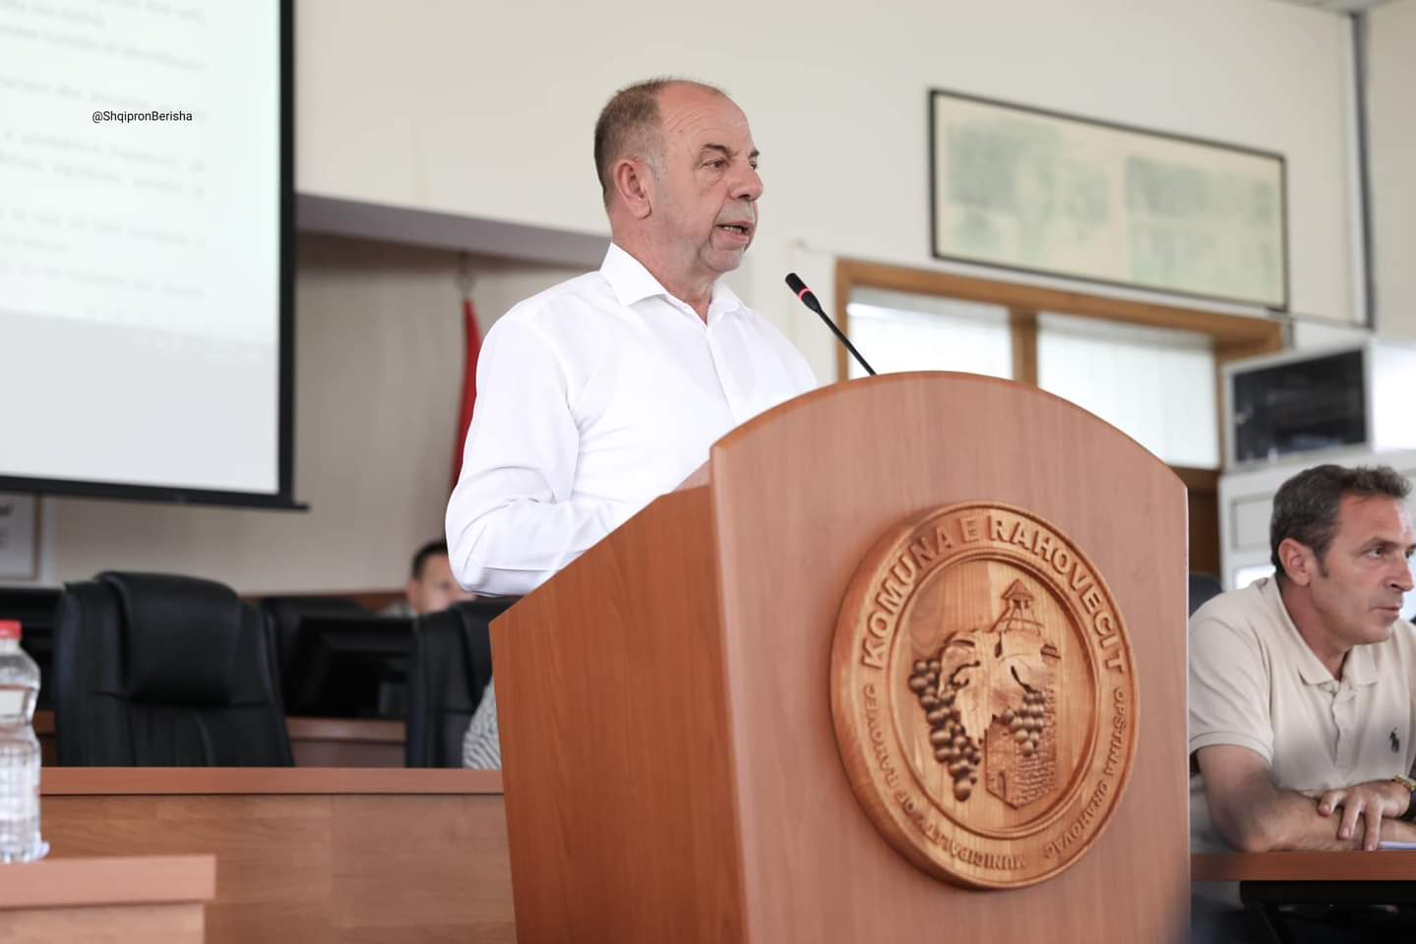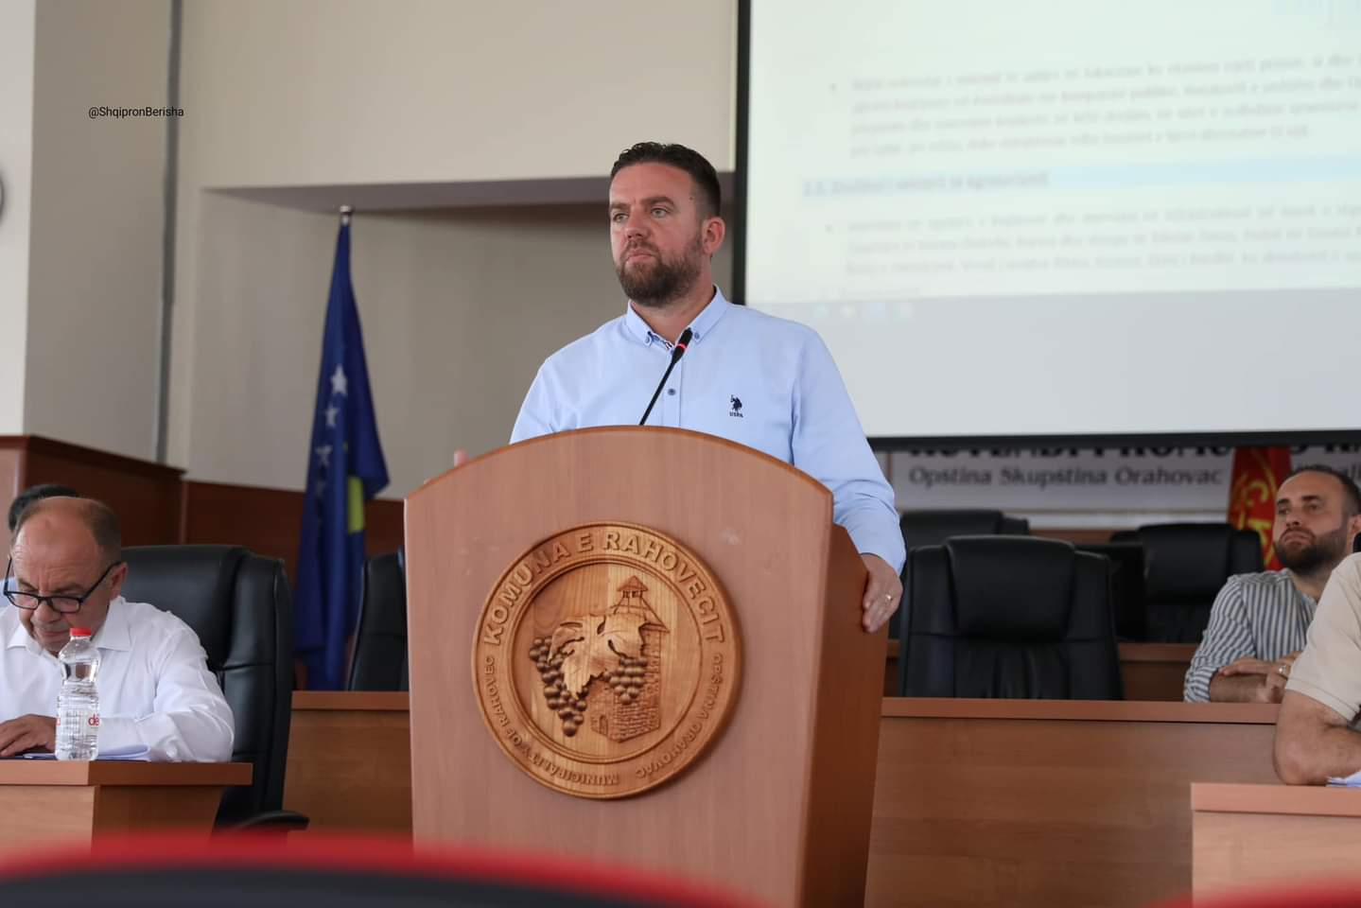

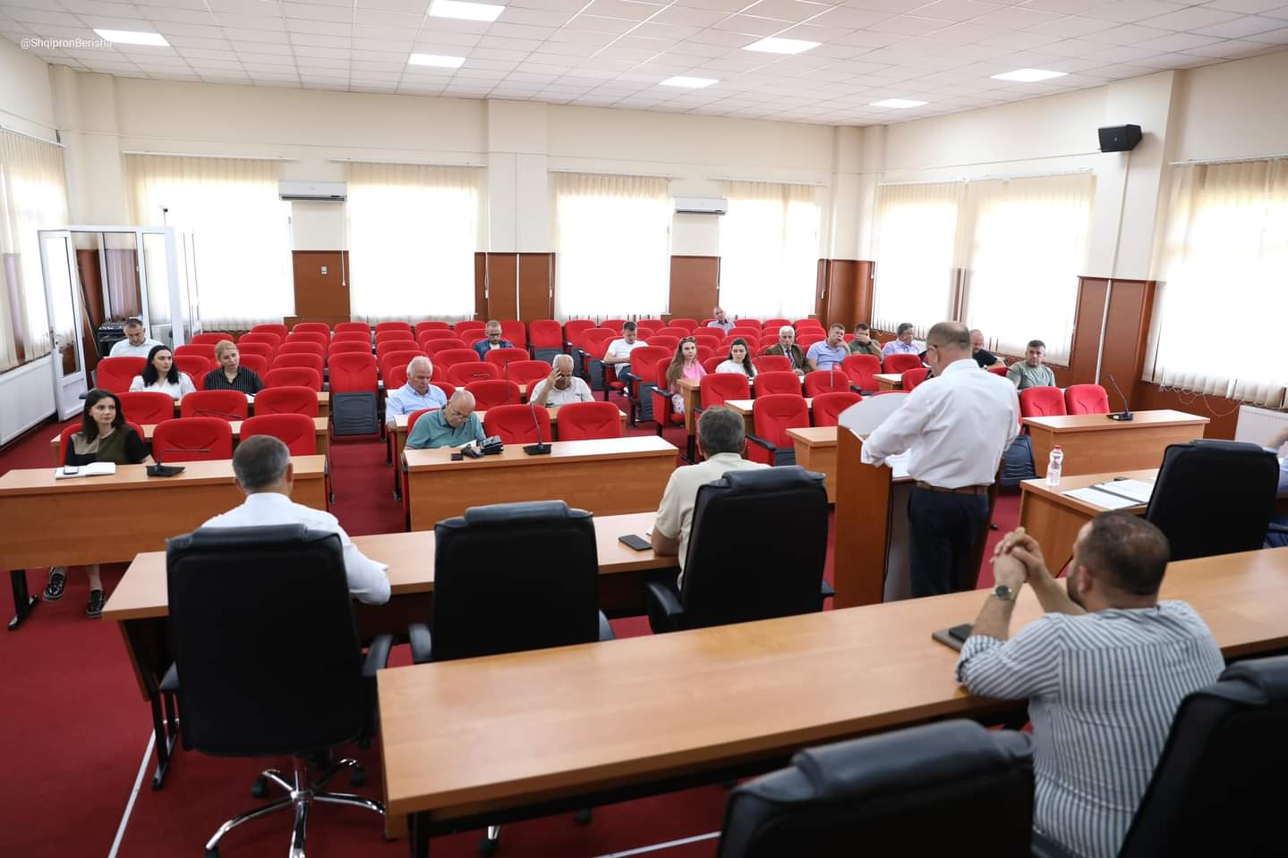

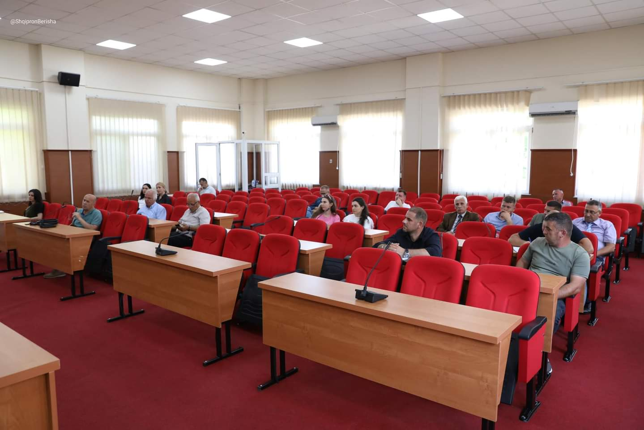

Rahovec: 23.6.2023 Zyra për Informim dhe Marrëdhënie me Publikun

___________________